**Уважаемые студенты!**

## Ход работы

Вам необходимо выполнить указанные ниже задания, работая в программе «MicrosoftExcel».

## Методические указания

Задания необходимо оформить в виде отчета – продолжить в файле c названием:

*«И_№группы_ Фамилия _Excel_П№3.*

**Задание 3 (продолжение).**

**Тема 7. Работа со справочниками. Работа со списками данных. Визуализация данных.**

**Справочник**

1. Откройте новую рабочую книгу.
2. Создайте рабочий лист с именем «Прайс», содержащий следующую справочную таблицу:

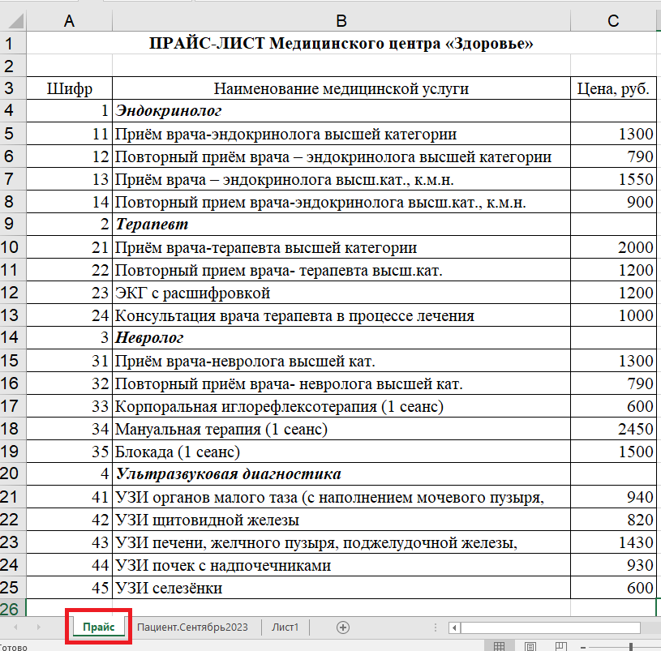

*Примечание: при формировании справочных таблиц* ***следует помнить****:*

1. ***«ключевой» реквизит*** *(тот, по которому будет выбираться информация из справочника)* ***всегда должен располагаться в первойграфе*** *(или первой строке*) справочной таблицы;*
2. ***строки*** *(столбцы*)* ***справочной таблицы должны быть упорядочены*** *в* ***порядке возрастания «ключевого» реквизита.***

***\**** *справедливо для «вертикальных» справочников.*

***В нашем случае ключевой реквизит*** *– шифр медицинской услуги*

**Расчетная таблица**

1. На другом рабочем листе с именем «Пациент.Сентябрь2023», создайте следующую расчетную таблицу:

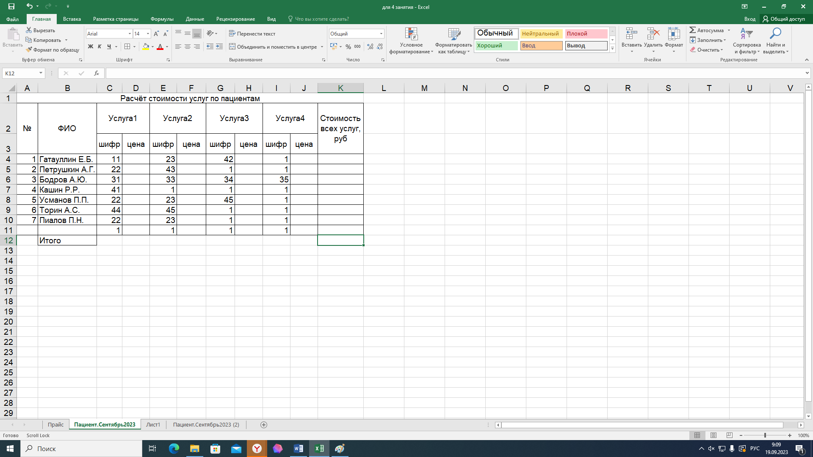

1. Введите расчетные формулы:

***Выбор из справочника***

*Примечание: цены за медицинские услуги должны выбираться из справочной таблицы «Прайс» с помощью* ***функции ВПР*** *(группа функций «Cсылки и массивы»). В общем виде функцию можно записать так:*

*= ВПР(адрес ячейки, содержащей «ключевое» значение; диапазон справочной таблицы; порядковый номер графы справочной таблицы, содержащей искомое значение)*

***!!! Важно !!! При задании диапазона справочной таблицы следует использовать абсолютные адреса ячеек*** *(так как формула будет копироваться в другие строки таблицы)* ***или присвоить интервалу справочных данных имя.***

***Следует включать в диапазон только содержательную часть таблицы*** *(т.е. только данные без «шапки»).*

*Включите в диапазон дополнительно пустую строку в конце справочной таблицы - это избавит Вас от необходимости корректировать расчетные формулы всякий раз, когда справочник будет пополняться. Вам останется только следить за тем, чтобы новые строки вставлялись перед пустой строкой.*

*Если, например, предварительно обозначить диапазон ‘Прайс‘ !А4:С26 как «прайс», то в нашем случае формула для выборки цены за медицинскую услугу из справочника будет иметь вид (например для ячейки D4) :*

***=ВПР(C4;прайс;3;Ложь)*** *,*

*где С4–«ключевое» значение для которого выбирается соответствующая цена; 3 - номер графы справочной таблицы, содержащей цену.*

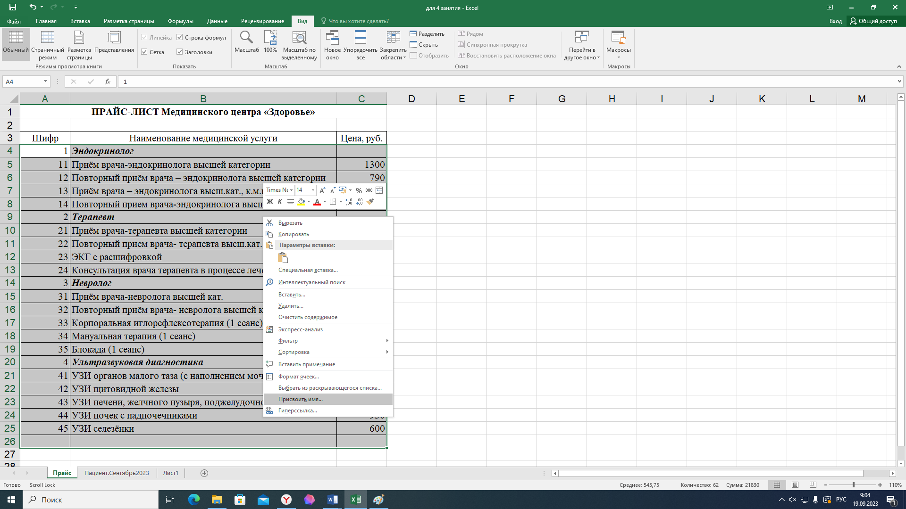

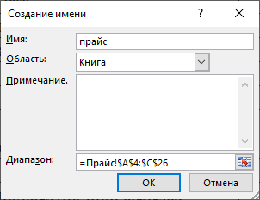

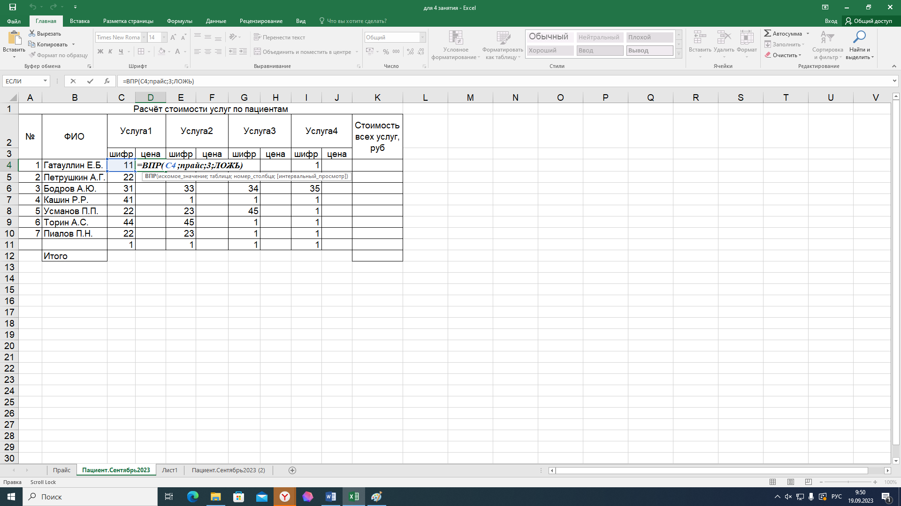

*Вам остается только скопировать формулу в другие строки столбца D, а также в столбцы F. H.J.*

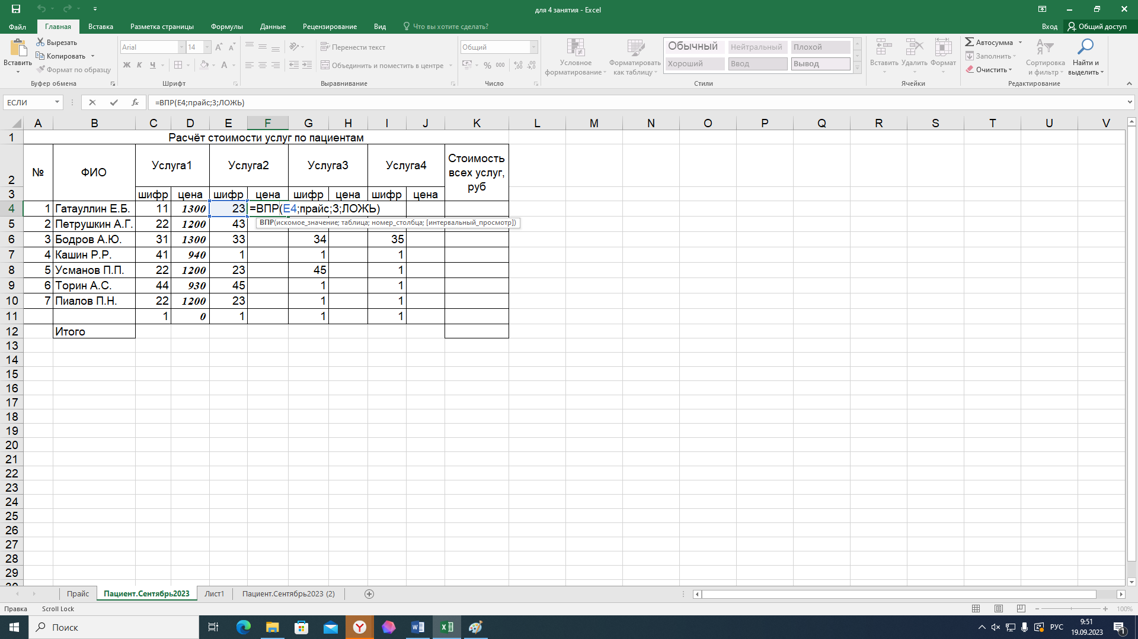

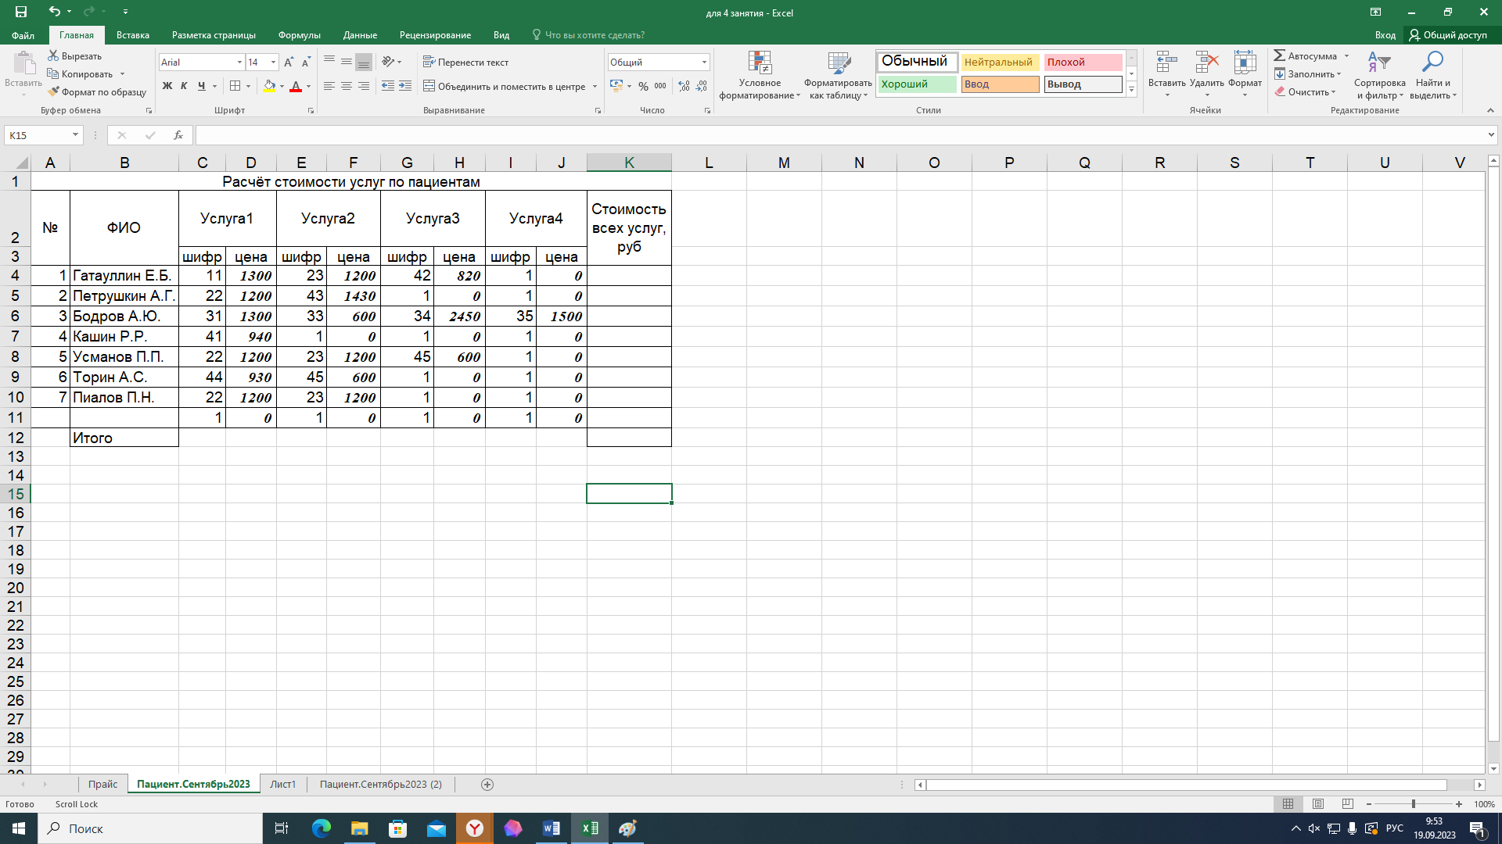

Определите по формуле стоимость всех услуг по каждому пациенту и итоговую сумму:

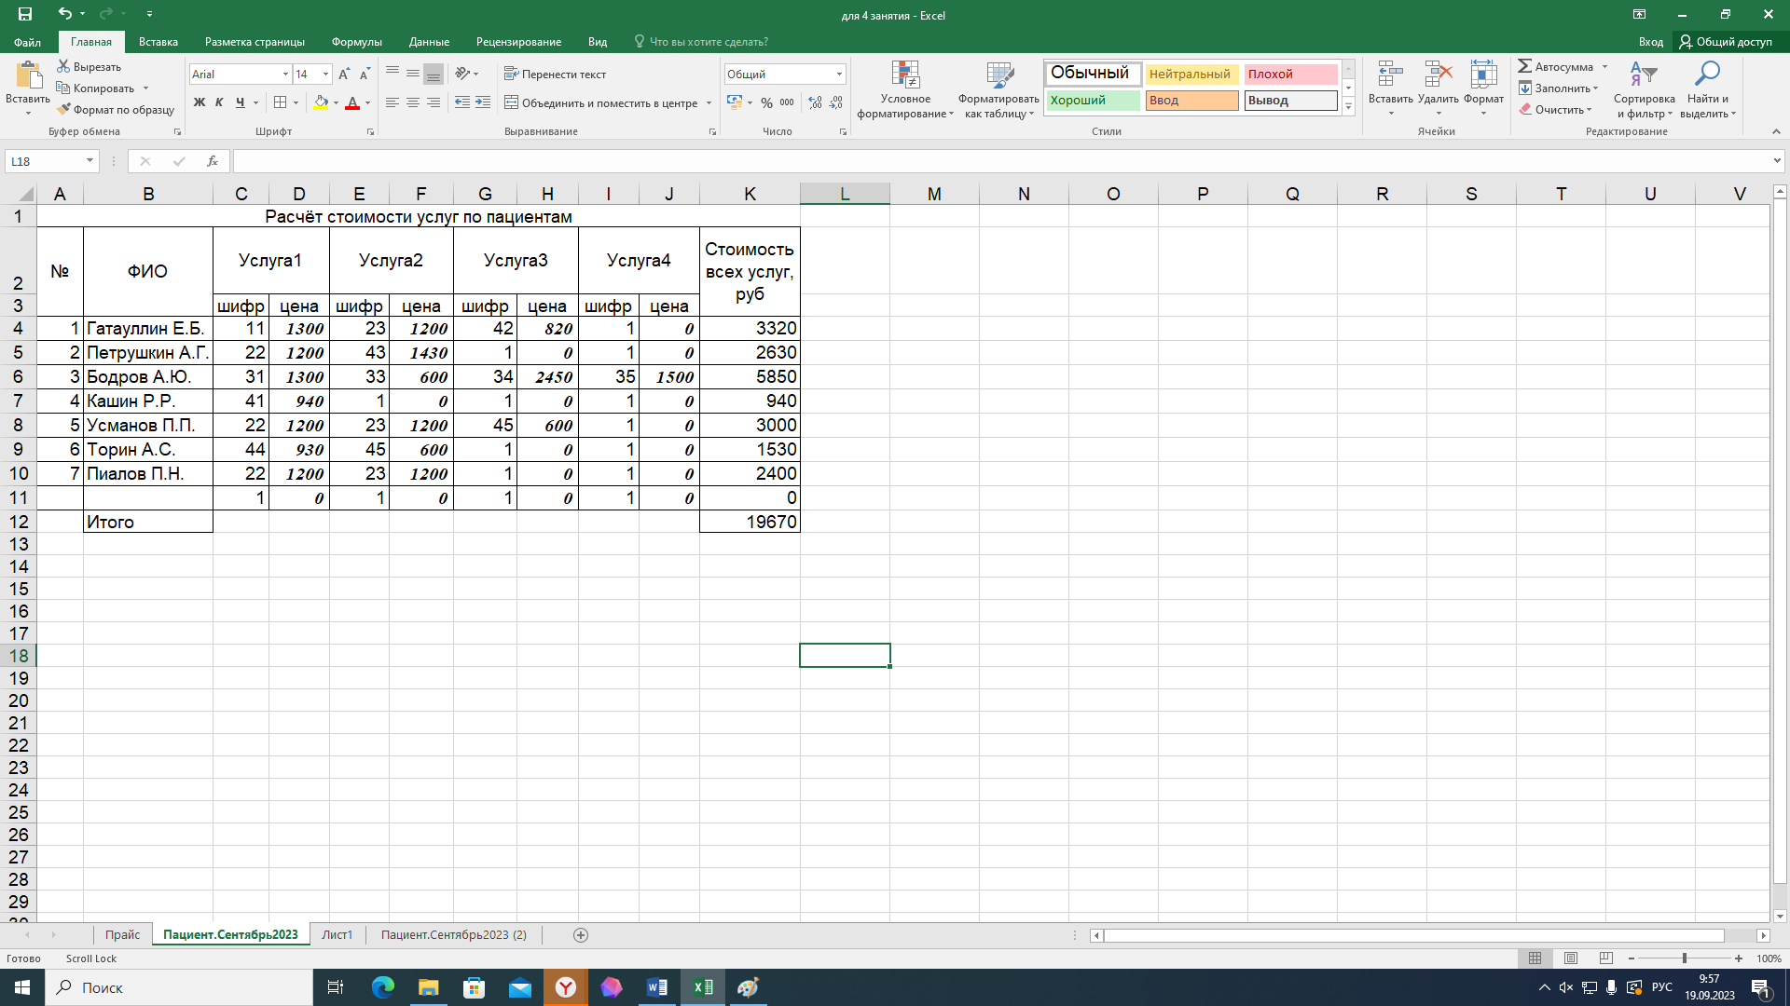

**Сортировка справочника.**

1. Создайте копии листов «Прайс» и «Пациент.Сентябрь2023»

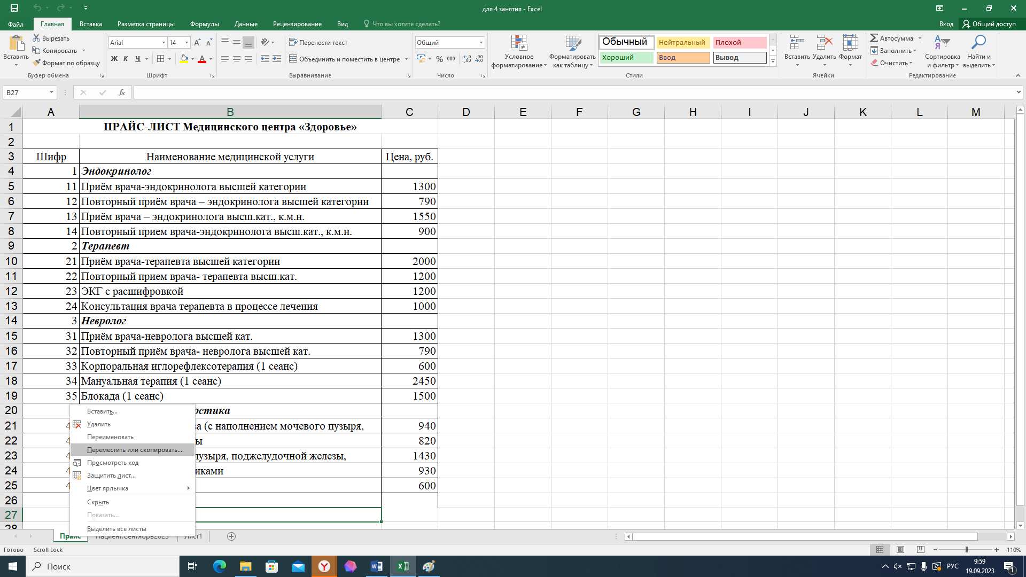

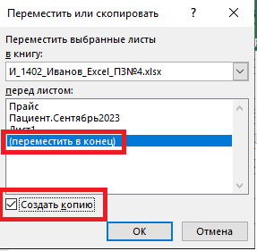



**Сортировка расчетной таблицы**

1. Отсортируйте расчетную таблицу по фамилиям пациентов:

1. *Активизировать рабочий лист «Пациент.Сентябрь2023 (2)».*
2. *Выделить диапазон В4:К10 в расчётной таблице.*
3. *В меню* ***ДАННЫЕ*** *выбрать команду* ***СОРТИРОВКА****.*
4. *В диалоге* ***СОРТИРОВАТЬ*** *выделить столбец, который является ключом сортировки: столбец В.*
5. *Задать порядок сортировки: по возрастанию.*

2. Выполните сортировку данных таблицы по стоимости всех услуг.

**Фильтры, автофильтры**

1. Выделить пациентов, которым были оказаны услуги на сумму более 2000 руб.

*Примечание В меню* ***ДАННЫЕ*** *выполнить команду* ***ФИЛЬТР****;*

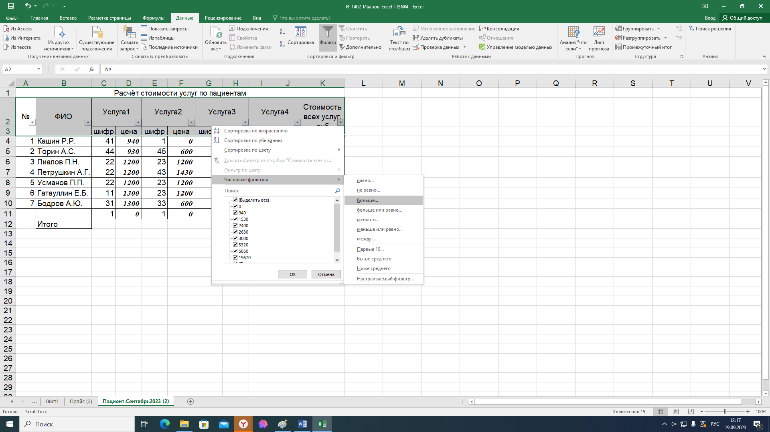

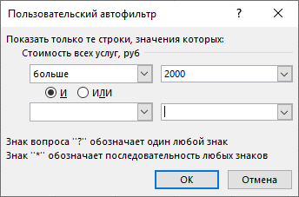

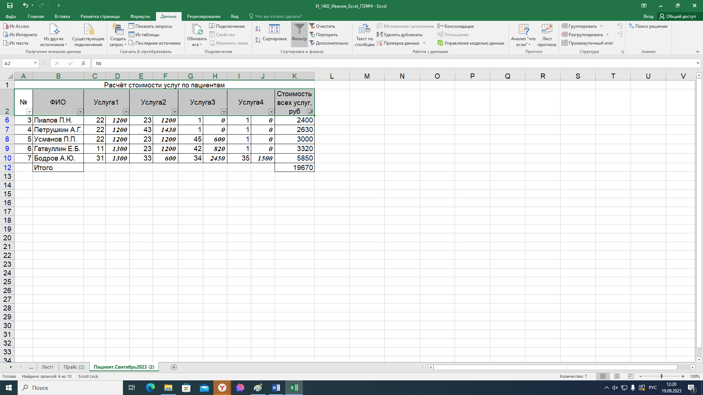

1. Сформируйте список услуг с ценой менее 1000 руб.

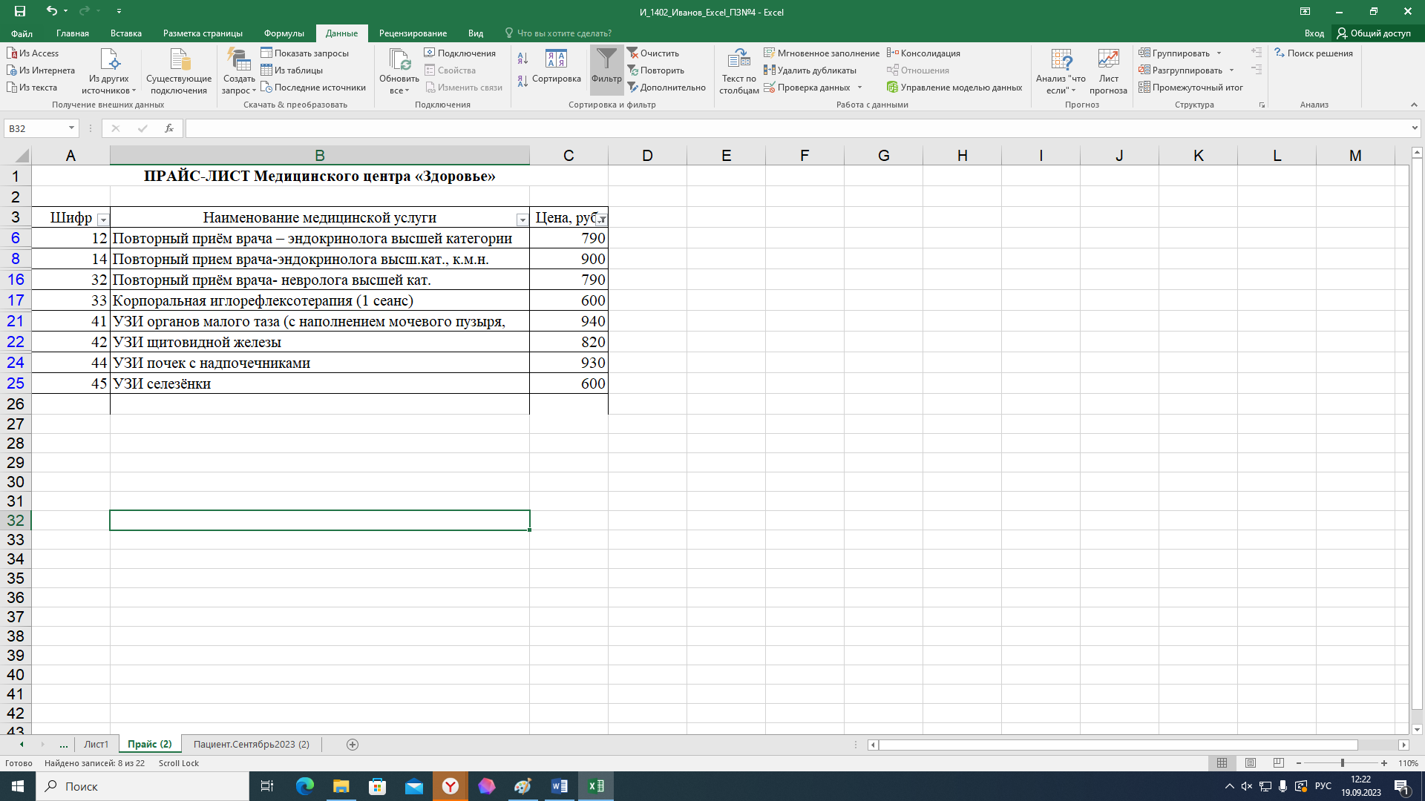

**Работа с диаграммами и графиками**

**Выделите введенные данные, выберите: Вставка/(Диаграммы) Гистограмма/Гистограмма с группировкой.**

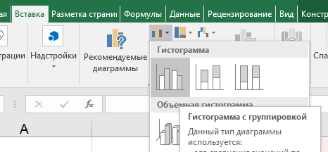

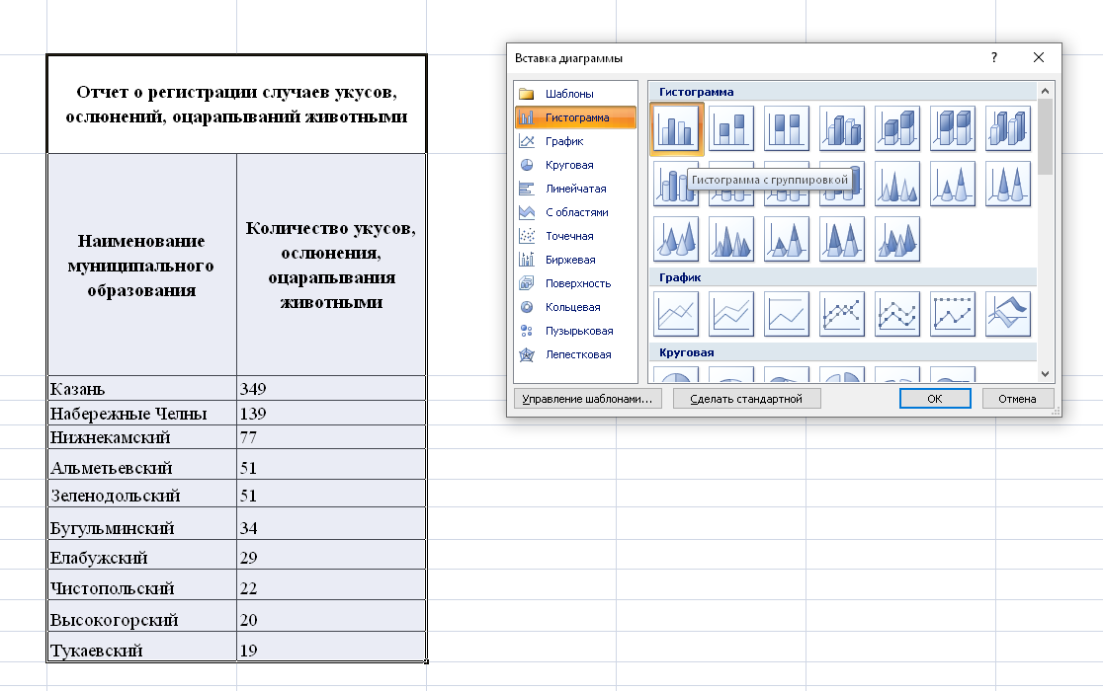

Диаграмма связана с данными, на основе которых она создана, и обновляется автоматически при изменении данных. Любой график и диаграмма в Excel состоят из следующих элементов: непосредственно элементов графика или диаграммы (кривых, столбцов, сегментов), области построения, градуированных осей координат, области построения и легенды.

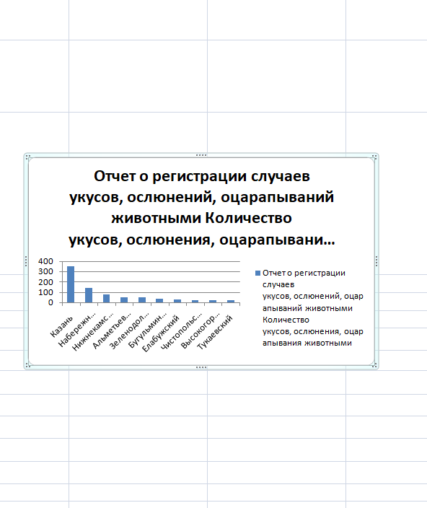

**Увеличьте с помощью мыши область диаграммы (растяните):**

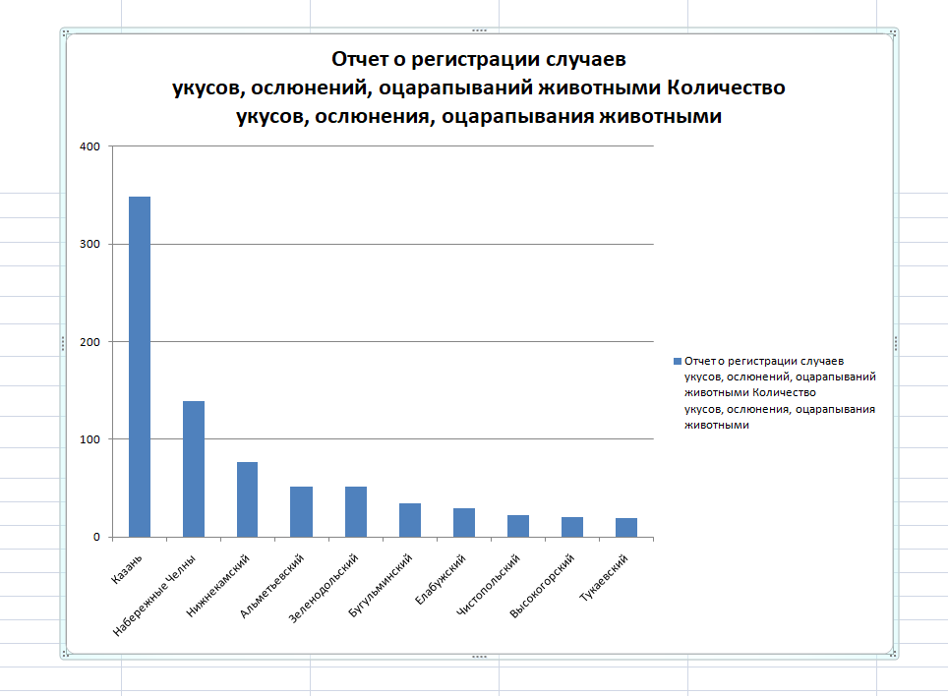

**Установите для вертикальной оси цену основных делений: 50**

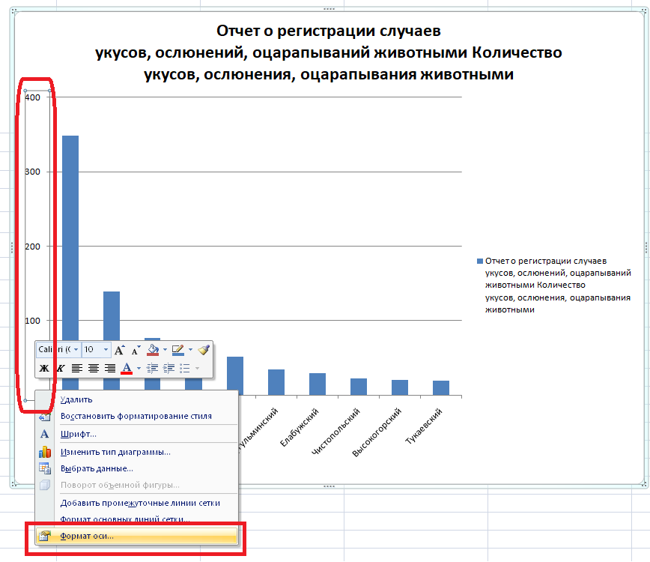

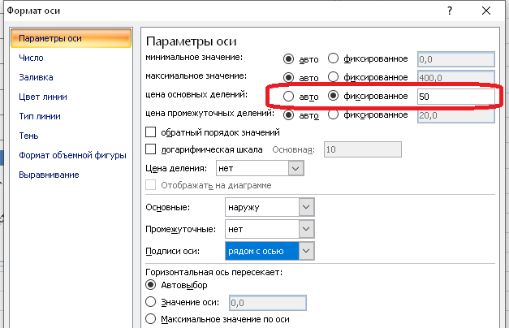

**Выполните для подписей на горизонтальной оси поворот текста на 270 градусов.**

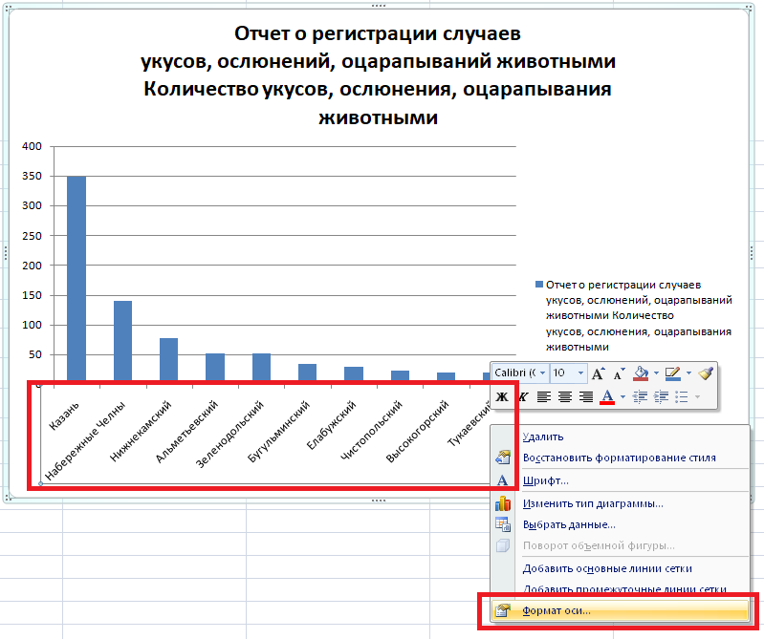

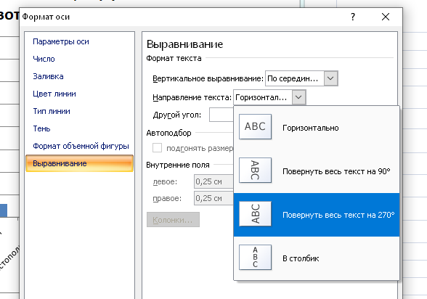

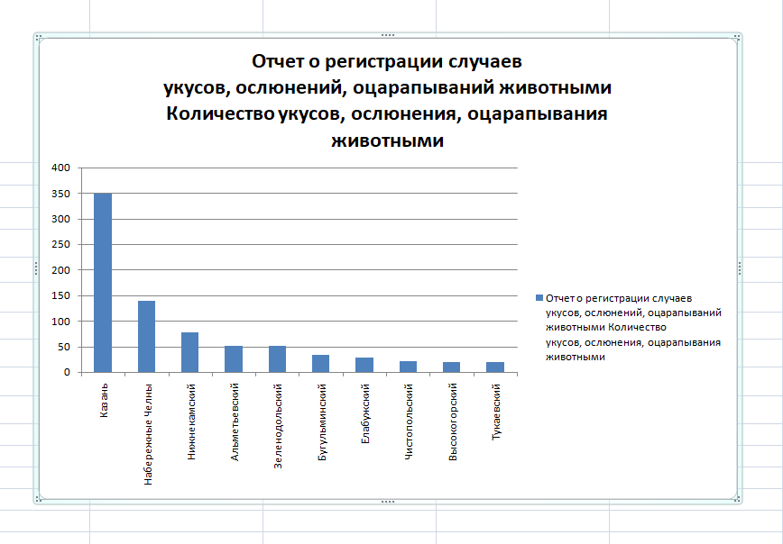

**Установите для вертикальной оси название «Количество укусов, ослюнения, оцарапывания животными»:**

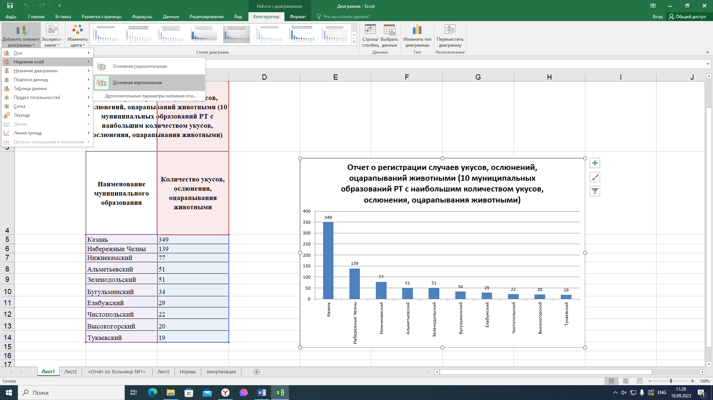

**Удалите легенду.**

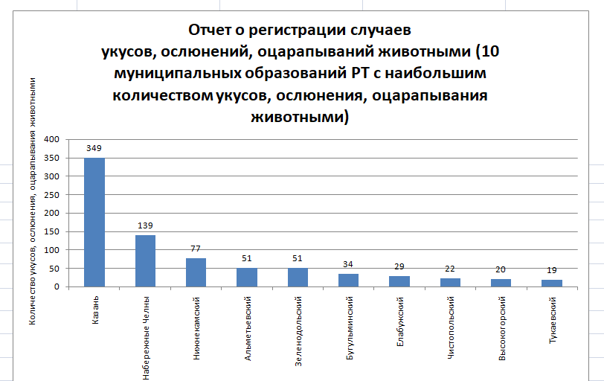

.

***Результат по теме 7***

***Уважаемые студенты!***

*Пожалуйста, сохраните в файле выполненные задания, в следующем виде:*

*На отдельном листе «Титульный лист»:*

***Дисциплина: «Информатика».***

***Тема 7. Работа со справочниками. Работа со списками данных. Визуализация данных.***

***Название факультета:***

*(наименование)*

***Группа:***

*(номер группы)*

***Студент:***

*(ФИО)*





